**TÖRTÉNELEM KÖZÉPSZINTŰ ÉRETTSÉGI TÉMAKÖRÖK KIDOLGOZVA  
+ GYAKORLÓ ÉRETTSÉGI FELADATOK**

**2/2. A középkori egyház**

Középszinten**: A nyugati és a keleti kereszténység főbb jellemzői. Hitélet és vallások (pl. keresztény, zsidó) – együttműködés és konfliktusok**

**Készítette a 2018/2019-es tanévben a 12.d, finomította, kiegészítette: Repárszky Ildikó**

|  |  |
| --- | --- |
| VÉGÉN: ÉVSZÁMJEGYZÉK | **A tételek elején a kerettantervi adatok, amelyek kellenek (fogalom, név, évszám, topográfia)** |
| SZÍNMAGYARÁZAT: **kék= emelt szint/háttéranyag** | **zöld: 2020-21-es tanári kiegészítés+** **gyakorló érettségi feladatok**  **lila: az eddigi osztályokkal a szóbeli megbeszélésen kiemelt** |

Fogalmak

**Szkizma:** A nagy egyházszakadás görög szakszóval.

**Invesztitúra:** Egy egyházi hivatalba való beiktatás joga.

**Ortodox= görög-keleti, pravoszláv egyház:** Igazhitű, minden olyan egyház, amely az egykori Bizánci (Keletrómai) Birodalomban, vagy az innen kiinduló hittérítés folytán keletkezett és ebből következően különbözik az egykori Nyugatrómai Birodalomban lévő nyugati, más néven katolikus vagy latin egyháztól.

**Pápa:** A római katolikus egyház feje, ma a Vatikán, mint teokratikus állam vezetője, aki az egyházjog szerint az egyház legfőbb tanítója, kormányzója és bírája, Szent Péter utóda.

**Szerzetesség:** A remeteségből kifejlődött, a görögkeleti és római katolikus egyházban létező intézmény. A szerzetességet elfogadó személyek fogadalmat tesznek az engedelmességre, a szegénységre és tisztaságra (szüzességre), mely egyes szerzetesrendeknél még egyéb fogadalmakkal egészülhet ki.

**Inkvizíció:** A római katolikus egyház sokszor kínvallatást sem mellőző törvényszéke, amelyet az eretnekség ellen hoztak létre a 13. században.

**Eretnekség:** Főként a római katolikus egyház használta megbélyegző értelemben a katolikus hittételektől többé-kevésbé eltérő személyekre, irányzatokra, illetve mozgalmakra.

**Antijudaizmus**: A judaizmussal, azaz az izraelita vallással szembenálló, vallási, teológiai alapokon nyugvó ideológia.

Évszámok

1054 Kelet-Nyugatiegyházszakadás= szkizma

Személyek: **Justinianus, Aquinói Szent Tamás (13. sz., skolasztika, domonkos-rendi szerzetes> 2.5. témakör!), VII. Gergelyà invesztitúra háború**

Tétel

* Nyugat-**római** **katolikus** **egyház**
* megszűnik a római püspök feletti császári fennhatóság (476)
* az Egyház függetlenedik, római **pápa** kiemelkedése
* Pápai Állam, a pápa világi uralkodó is lesz (756)
* latin nyelv az egyház nyelve
* sikeres térítőmunka a barbárok körében
* tevékeny szerzetesség, tevékenységük: földművelés, könyvmásolás, hittérítés
* Róma Bizánc riválisaként az új nyugati államok felé fordul
* dogmák/szokások, amelyek mások, mint keleten: elfogadott a purgatórium, kovásztalan kenyér (ostya)
* világi hatalomtól elkülönül; ugyanakkor az erőviszonyok függvényében probléma, hogy melyik hatalom gyakorolja az **invesztitúrát** (invesztitúra háború, **VII. Gergely** korától, Dictatus Papae, 1075)



* **keleti (bizánci, görögkeleti) ortodox egyház**
* a konstantinápolyi császárok (Bizánci birodalom) hatalma megmarad az egyház felett (**Justinianus a 6. században)**
* a konstantinápolyi pátriárka a legtekintélyesebb főpap
* görög nyelv, de a szertartások nemzeti nyelven történnek
* a nagy egyházi központok barbár, majd arab kézen, térítés a szlávok között: bolgár, szerb, orosz (pravoszláv egyházak)
* elmélkedő szerzetesség, Szt. Vazul regulája és rendje terjed el
* Bizánc lenézte a barbár nyugatot
* dogmák/szokások, amelyek mások, mint nyugaton: a Szentlélek csak az Atyától származik, ikonok
* állami és egyházi hatalom összefonódik

**Érettségin szereplő forrás:** „I. Borisz bolgár cár 893-ban, Vladimir fia felett aratott győzelme után, «egyházi nemzeti zsinatot» hívott össze az új fővárosba, Preszlávba, ahol kinevezett utóda Simeon nevű fia lett. A zsinat az óbolgár nyelvet mind egyházi mind államigazgatási szempontból hivatalos nyelvvé nyilvánította. Ehhez hozzájárult a bolgár egyház fejének, az érseknek az a megkülönböztetett helye, melyet a bizánci hierarchián belül foglalt el. Kanonikus szempontból […] autonóm, de facto [ténylegesen] viszont független volt. Mindezek a tényezők hozzájárultak a teljes autokefalitás [önállóság] igényének a megfogalmazásához. A 918-919-es újabb preszlávi «egyházi-nemzeti zsinat» hivatalosan is kinyilvánította a bolgár egyháznak az autokefalitás iránti igényét, és az elöljáró érsek számára a pátriárkai cím fölvételét.”

**A fenti ábra és a forrás közti ellentét feloldása:**

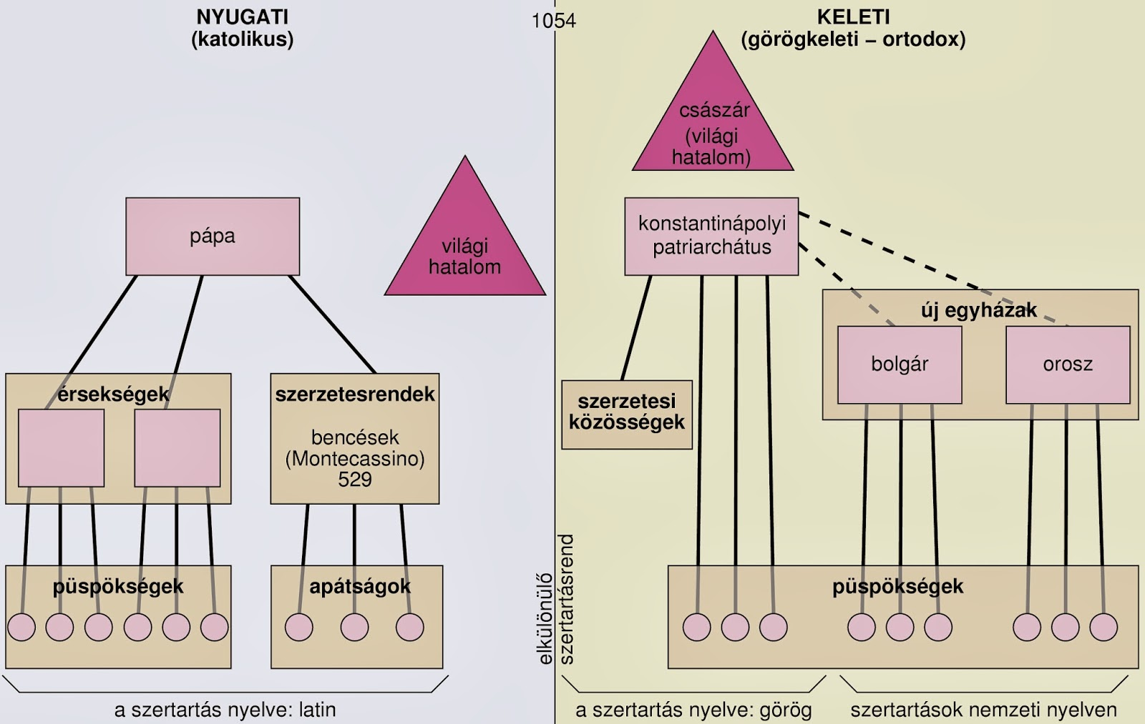

* 1054-ben végleg kettészakad a kereszténység: nagy Kelet-Nyugati Egyházszakadás, kölcsönös kiközösítés (**szkizma**)
* Azokat a mozgalmakat, amelyek az egyház hierarchiáját és a kereszténységet tagadták eretneknek nyilvánították. Később a pápaság az eretnekek ellen létrehozta az inkvizíciót. (egyházi törvényszék)
* keresztes hadjáratok (ezek a két egyház egyesítését is felvetették, hiszen közös probléma miatt, közös szervezésben indultak):
* középkorra jellemző vallási buzgalom a hit terjesztésében és zarándoklatokban nyilvánult meg à Jeruzsálemi zarándoklat
* Jeruzsálem és a Szentföld muszlim kézen volt
* a pápa (Bizánc kért a pápától segítséget) keresztes hadjáratot hirdetett, cserébe pedig bűnbocsánatot ígért
* a páncélos lovagságnak köszönhetően a Szentföldön hűbéri felépítésű államok jöttek létre
* később a muszlimok véglegesen visszafoglalták ezt a területet, és a későbbi keresztes hadjáratok sem tudták megszerezni
* a zsidóság helyzete
* kis közösségekben éltek muszlim és keresztény városokban, több helyen elkülönülten, gettóban
* a keresztények és a muszlimok megtűrték (változó volt a helyzetük a zsidóüldözéstől-pogrom a megtűrt állapotig) a zsidóságot, de korlátozták őket
* tiltották vallási foglalkozásokat
* nem lehetett földbirtokuk
* az ellenszenvet fokozta, hogy őket Jézus keresztre feszítése miatt a kereszténység ellenségének tekintették (antijudaizmus)

**GYAKORLÓ FELADAT 1.:**

**A feladat a középkori Európa társadalmával kapcsolatos. Rendelje a forrásokhoz a hozzájuk kapcsolódó szakkifejezést! Írja a táblázatba a források betűjele mellé a felsoroltak közül a megfelelő szakkifejezés sorszámát! 4p.** *Két szakkifejezés kimarad.* **Szakkifejezések:** 1. eretnek 2. jobbágy 3. lovag 4. patrícius 5. plébános 6. kódex

|  |  |  |  |  |  |  |
| --- | --- | --- | --- | --- | --- | --- |
| **a.)** „Azután jön a virágvasárnap, az Isten által megáldott ünnep, amikor a földesúr számára juhjárandóságot kell adni. Húsvétra […] robottal tartoznak. Ezután a kovácsműhelybe kell menniük lovat patkoltatni, mert itt az ideje, hogy fáért menjenek az erdőre.” *(Középkori krónika)* | **b)** | | **c)** „A római egyház nem egyház, hanem  utálatosak csoportosulása. […] A templomban  folytatott mise nem isteni szolgálat, és ezért senki sem köteles templomba járni.” *(XIII. századi irat)*  **d)** „Hallgasson naponta jámbor elmélyedéssel misét, kockáztassa életét merészen a katolikus hitért, szabadítsa meg a szentegyházat minden zaklatójától,  védje meg szorongattatásukban az özvegyeket, árvákat, kerülje az igazságtalan  háborúkat.” *(Középkori krónika)* | | | |
|  | **Forrás betűjele**  **Szakkifejezés sorszáma** | **a)** | | **b)** | **c)** | **d)** |

**GYAKORLÓ FELADAT 2.: A feladat a nyugati és a keleti kereszténységhez kapcsolódik. Válaszoljon a kérdésekre a következő oldalon látható térkép, a források az atlasz és ismeretei segítségével! 5 pont**

„Amikor a **szlávok [morvák]** fejedelmeikkel együtt megkeresztelkedtek a 9. században, Rasztiszláv, Szvatopluk és Kocel [fejedelmek] e szavakkal fordultak **Mihály császárhoz**: »Országunk megkeresztelkedett, de nincs mesterünk, hogy prédikáljon nekünk,tanítson bennünket és magyarázza a szent könyveket. Nem értjük sem a latin, sem a görög nyelvet […] Küldj hát hozzánk olyan mestereket, akik meg tudják magyarázni nekünk a szent könyvek betűjét és szellemét.« Ezt hallva Mihály császár […] összegyűjtötte bölcseit, […] és a bölcsek ezt mondták: »Van Thesszalonikiben egy Leó nevű férfi, ennek fiai (Cirill és Metód) jól tudják a szláv nyelvet, két fia járatos a tudományokban […].« Ezek megérkezve megalkották a **szláv ábécé betűit** és lefordították az Apostolok cselekedeteit meg az Evangéliumot.” *(Középkori krónika)*

**a) Melyik állam uralkodójához fordultak a fejedelmek? ……………………………..**

**b) A kora középkori egyház milyen sajátosságára utal az, hogy a fejedelmek vallási kérdésben a császárhoz küldték követeiket?** ………………………………………………………………

**c) Magyarázza meg saját szavaival, miért a görög és a latin nyelv ismeretének hiányát hangsúlyozzák a követek?**………………………………………………………………

**d) A kereszténység melyik irányzatához csatlakozott a szövegben említett fejedelmek által uralt terület a XI. század után?...............................................**

**e) Hogyan nevezzük a forrásban aláhúzva szereplő ábécét/írást?..................................**

**GYAKORLÓ FELADAT 3.:A feladat a középkori vallásokkal kapcsolatos.** Állapítsa meg, hogy a forrásrészletben szereplő négyfős csoport szereplői melyik valláshoz tartoznak? *Húzza alá a helyes választ!* **1283-ban a velencei piactéren tartózkodókat Marco Polo hazaérkezése foglalkoztatja.**

|  |
| --- |
| **A**.: Láttam milyen mesés árukat hozott Kínából Polo. Szűz Máriára esküszöm, hogy ilyen kelmét még álmomban sem képzeltem.  **B**.: Karavánok hozzák Távol-Keletről, rokonaim küldtek már ilyet nekem tavaly Peszach idején.  **C**.: A Próféta szakállára esküszöm, hogy a Kelet mesés kincseit már évszázadok óta ismerik az én őseim is.  **D**.: Hihetetlen, hogy Kínában létezik a robbanó por, amellyel ölni lehet, meg falat törni. Mi, igazhitű keresztények régóta ismerjük a görögtüzet, avval védtük meg fővárosunkat, Bizáncot a pogányoktól.  **C**.: A mekkai zarándoklatomon találkoztam olyan kereskedővel, aki Indiában járva hallott már a kínai robbanóporról.  **A**.: Kit érdekel a robbanópor?Amikor a császár veszélybe került a szeldzsuk törökök miatt, mi keresztény lovagjaink sikeresen védtük meg és folytattuk a keresztes hadjáratokat a Szentföldön.  **D**.: Én azt mondom eretnek cselekedet volt útközben Bizáncra rontani.  **A**.: Vigyázz a szavaidra görög! Ti lettetek eretnekek. Nem fogadjátok el a pápai irányítást, pedig Jézus követőinek valljátok magatokat, de mégsem követitek az Anyaszentegyház főpásztorát.  **B**.: A mi zsinagógánk régóta áll, és nem zavarja a velenceiek nyugalmát. Ábrahám fiait, Mohamed követőit, örmény és görög kereskedőket is megtűrik a velencei piacokon. |

|  |  |
| --- | --- |
| **Szereplő** | **A szereplő vallása** |
| **A.** | római keresztény, ortodox keresztény, zsidó, muszlim, buddhista |
| **B.** | római keresztény, ortodox keresztény, zsidó, muszlim, buddhista |
| **C.** | római keresztény, ortodox keresztény, zsidó, muszlim, buddhista |
| **D.** | római keresztény, ortodox keresztény, zsidó, muszlim, buddhista |